Анализ реализации комплексно-целевой программы работы школы за 2019 – 2020 учебный год
Микроцели | Результат |  | Проблема | Задачи на 2020-2021 учебный год
1 направление: «Корректирование системы управления качеством »
Провести аудит исполнения локальных нормативных актов, обеспечивающих организацию и эффективность образовательного процесса предметов учебного плана. | В 2019-2020 учебном году педагогическим советом были рассмотрены, согласованы и дополнены следующие локально-нормативные документы:  - Положение о текущем контроле и системе оценивания обучающихся с ОВЗ;  - Положение об организации платной услуги по присмотру и уходу за детьми;  - Требования к организации домашней работы обучающихся;  - Положение о Комиссии (рабочей группе) по распределению компенсационных и стимулирующих выплат работникам;  - Положение об организации электронного обучения с применением дистанционных образовательных технологий;  - Положение об управляющем совете;  - Положение о промежуточной аттестации обучающихся;  - Положение об аттестационной комиссии;  - Положение о психолого-педагогическом консилиуме.  Рабочей группой по распределению компенсационных и стимулирующих выплат были внесены изменения в положение о системе оплаты труде. Изменения внесены в разделы стимулирования педагогических работников (разработаны листы самооценки с критериями) и компенсационные выплаты. |  | Не все нормативные акты используются педагогическими работниками в полном объеме. | Вносить изменения или разрабатывать нормативные акты в соответствии с запросом деятельности школы.
Выстраивание новой системы взаимодействия руководителей и участников образовательных отношений с целью достижения запланированного результата | В 2019-2020 учебном году продолжила работу проектная Команда педагогов, работающих на классе. В течение года ежемесячно проводилось заседание Команд педагогов, на которых обсуждались темы:  - проблемы адаптации 5-х классов,  - единство подходов к системе оценивания,  - приемы повышения мотивации ученика,  - система работы с Портфолио ученика,  - итоги промежуточной аттестации (качество обученности).  В рамках работы Команды педагогов, работающих на классе, было организовано посещение уроков. Результаты посещения анализировались и обсуждались на заседании Команды педагогов. Анализ посещенных уроков выявил следующие проблемы у педагогов: оценивание, как правило, не критериальное или по необъявленным критериям; оценивает, как правило, учитель. Необходимо вести наблюдение за объемом и содержанием домашнего задания, требуется дополнительное наблюдения в начале четверти. |  | Критерии оценивания на уроках не соотнесены с планируемыми результатами. | Продолжить работу Команды педагогов, работающих на классе.
2 направление: «Создание условий для успешной образовательной деятельности обучающихся, стабильного качества образования»
Обеспечить успешную адаптацию обучающихся при переходе со ступени на ступень образования в условиях реализации ФГОС. | По итогам 2019-2020 учебного года численность учащихся уровня начального общего образования составила 279 человек, средняя наполняемость класса – 27 учащихся. Успеваемость учащихся уровня начального общего образования составила 100%. На «4» и «5» учатся: 128 человек, из них «отличников» 21 человек, что в целом составляет 7,5 % от общего числа учащихся начальной школы.  Диаграмма: Динамика качества обученности на уровне начального общего образования в сравнении за два года  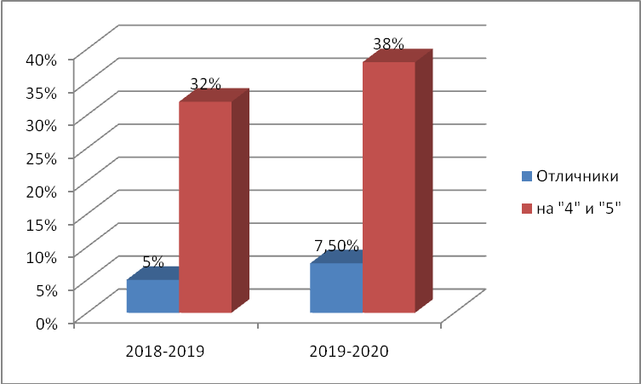  По итогам промежуточной аттестации на уровне начального общего образования наблюдается положительная динамика качества обученности на 7% (с 81% до 88%.  Диаграмма: Качество обученности по предметам учебного плана за 2019-2020 учебный год (по итогам промежуточной аттестации) в сравнении за два года.  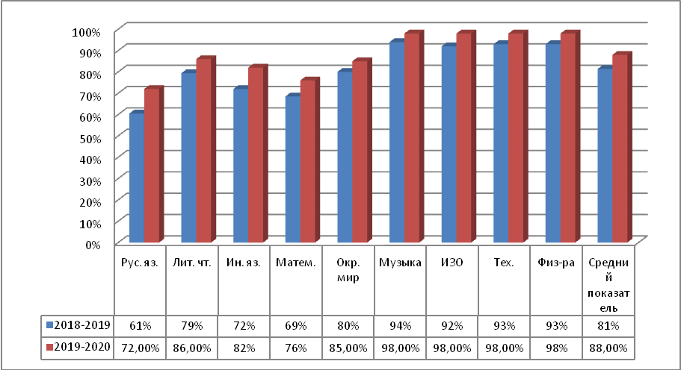  В течение 2019 учебного года проводились процедуры мониторинга как внутренние (в соответствие с программой мониторинга) так и внешние (ДКР, ВПР, РКР).  Внутренний мониторинг обученности учащихся проводится на основе результатов мониторинговых контрольных работ по предметам учебного плана. В анализе представлены результаты МКР за 1 полугодие 2019-2020 учебного года в сравнении за 2 года, МКР за 2 полугодие не представлены ввиду окончания учебного года в режиме дистанционного обучения. Работы планируется провести в рамках входного мониторинга в начале 2020-2021 учебного года.  Сравнительный анализ обученности на уровне начального общего образования по результатам мониторинговых контрольных работ в динамике за 1 полугодия двух лет.  Мониторинговые контрольные работы за 1 полугодие проводились в период с 3 по 23 декабря 2019 года. Мониторинговые контрольные работы проводились по всем предметам учебного плана. Сравнительный анализ мониторинговых контрольных работ за 1 полугодие в сравнении с первым полугодием 2018-2019 учебного года показал положительную динамику качества знаний и степени обученности на уровне начального общего образования: по литературному чтению повышение результатов на 4 % (с 62 до 66), математике - на 6% (с 55 до 61), окружающий мир на 2 % (с 61 до 63), физическая культура – на 15% (с 80 до 95).Снижение результатов наблюдается по предметам: русский язык на 3%, иностранный язык – на 7%, изобразительное искусство и технология - на 4%, музыка - на 2%.  По изобразительному искусству и технологии анализ работ показал, что дети не в полном объеме усваивают терминологию по предметам, затрудняются соотнести теоретические понятия с практическими действиями.  По русскому языку более всего были допущены ошибки на внимание (замена, вставка, пропуск), безударную гласную. Учителям начальных классов рекомендовано проанализировать работы на методическом объединении выявить причины снижения резуьтатов и внести коррективы в план работы МО.  Диаграммы: Степень обученности учащихся уровня начального общего образования по предметам учебного плана за 1 полугодие.  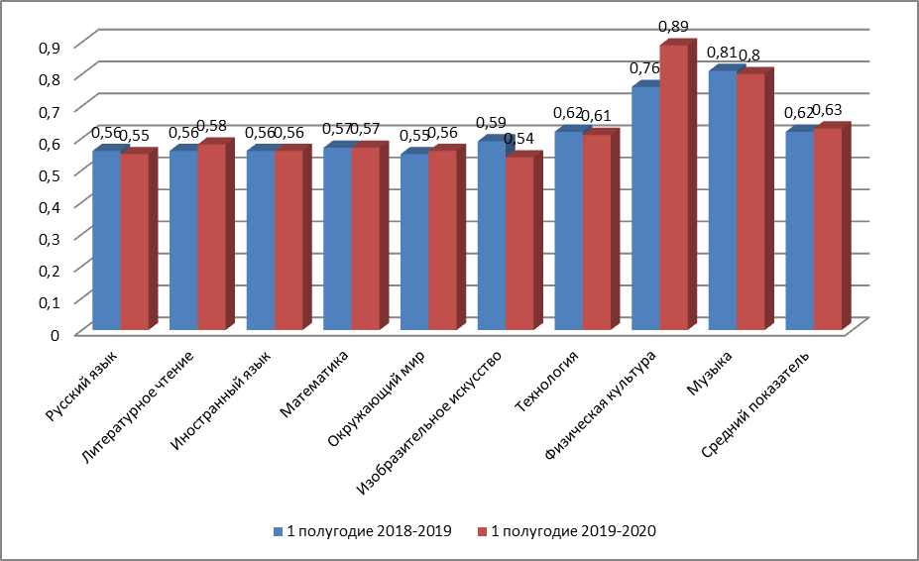  Диаграмма: Качество знаний учащихся уровня начального общего образования по предметам учебного плана за 1 полугодие.  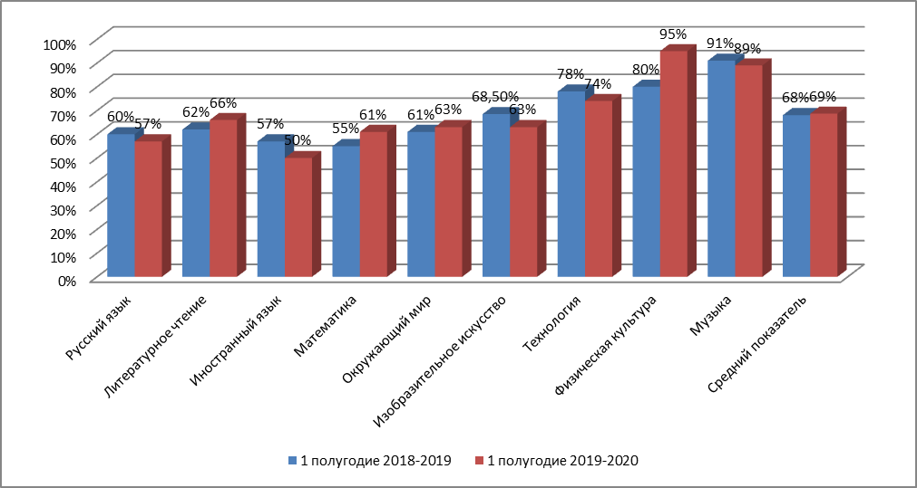  Диаграмма: качество знаний учащихся уровня начального общего образования за 1 полугодие 2019-2020 учебного года по предметам учебного плана в разрезе классов  Сравнительный анализ по итогам внешнего мониторинга в динамике за два года  Анализ Входных муниципальных диагностических контрольных работ в 4-х классах.  Анализ выполнения входной муниципальной диагностической контрольной работы по русскому языку и математике в 4-х классах.  Входные муниципальные диагностические работы в 4 классах, проводились по текстам диагностических контрольных работ за 3 класс в 2018-2019 учебном году.  Диаграмма: Сравнительный анализ уровня обученности по результатам входных муниципальных диагностических контрольных работ в 4-х классах.  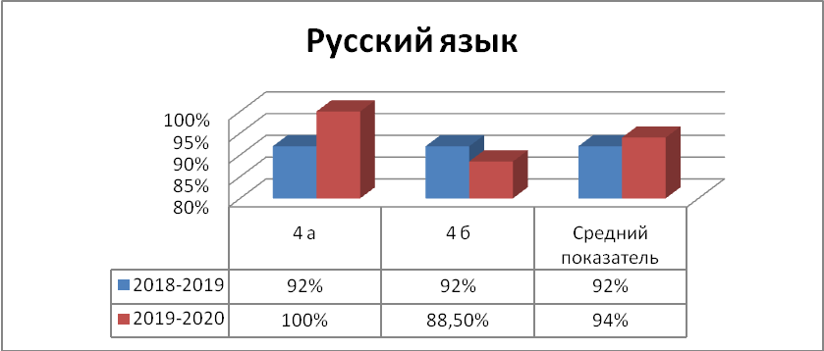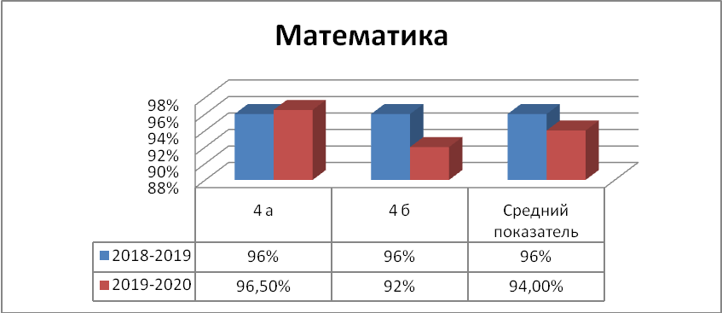  Диаграмма: Сравнительный анализ качества обученности по результатам входных муниципальных диагностических контрольных работ в 4-х классах.  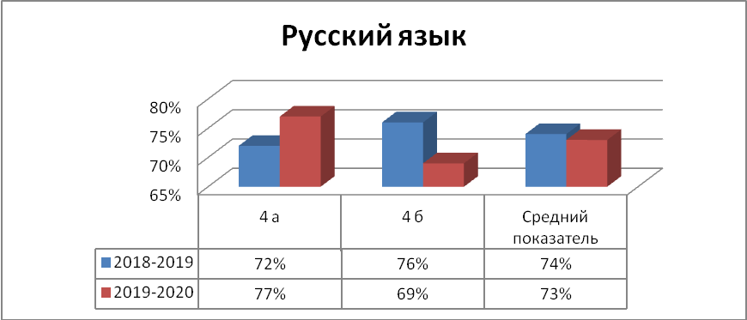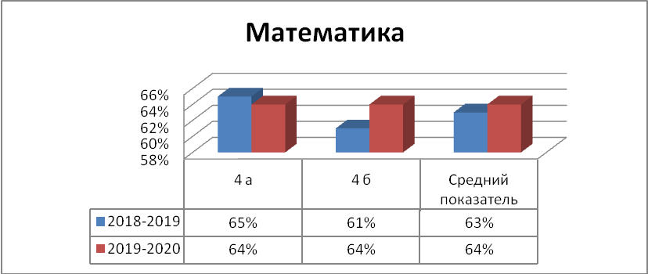  Анализ диагностических котрольных работ по русскому языку и математике показал стабильность положительную динамику в качестве обученности. Анализ ошибок по русскому языку показал прочные орфографические знания у учащихся 3-х классов, учащиеся допустили ошибки на безударную гласную в корне слова (10%), парный согласный на конце слова (17%), перенос слова (17%), границы предложения по цели высказывания (17%). Самой многочисленной является орфограмма на замену, вставку, пропуск (73,5%).  Но при выполнении грамматического задания учащиеся показали слабо сформированные навыки по определению части речи – подлежащее (17%), выделению части слова (28%), выделение окончания (73,5%).  Анализ ошибок по математике показал, что у учащихся слабо сформированы вычислительные навыки на внетабличные случаи умножения (30%); навыки находить периметр прямоугольника и сторону по периметру (22%); навык перевода именованых чисел (24,5%). Учащиеся хорошо справились с решением задач, но допустили много вычислительных ошибок при решении (24,5).  Результаты Региональных контрольных работ.  Русский язык во 2-х классах.  Региональная контрольная работа по русскому языку проводилась во 2 – ых классах в октябре 2019 года. Результаты Региональной контрольной работы по русскому языку показали, что все учащиеся справились с работой на 100%.  Диаграмма: Качество знаний по русскому языку по итогам Региональной проверочной работы в сравнении за два года.  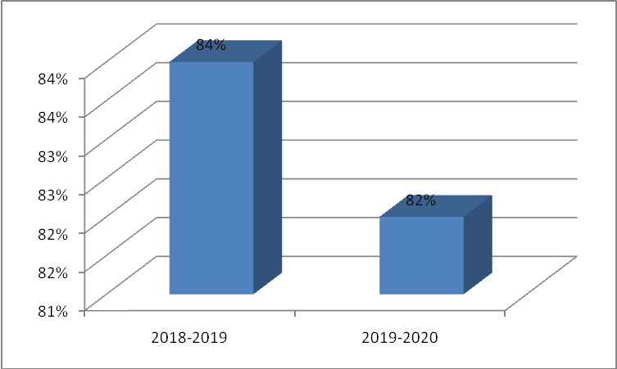  Наблюдается снижение результатов по сравнению с прошлым годом на 4%, причиной снижению является увеличение доли учащихся с ОВЗ, а также детей с низкой познавательной активностью, низкой ориентацией педагогов на дифференциацию обучения. Анализ ошибок, допущенных в Региональной проверочной работе по русскому языку. Позволил выявить сильные стороны знаний учащихся, а также сформировать план работы по слабым позициям знаний по предмету.  В сравнении с результатами по Костромской области качество знаний Средней общеобразовательной школы на 0,6% ниже результатов по Костромской области, что говорит о не плохом уровне подготовки обучающихся.  Математика в 3-х классах.  Региональная контрольная работа по математике проводилась во 3 – их классах в октябре 2019 года. Результаты Региональной контрольной работы по математике показали, что все учащиеся справились с работой на 100%.  Диаграмма: Качество знаний по математике по итогам Региональной проверочной работы в сравнении результатами по Костромской области.  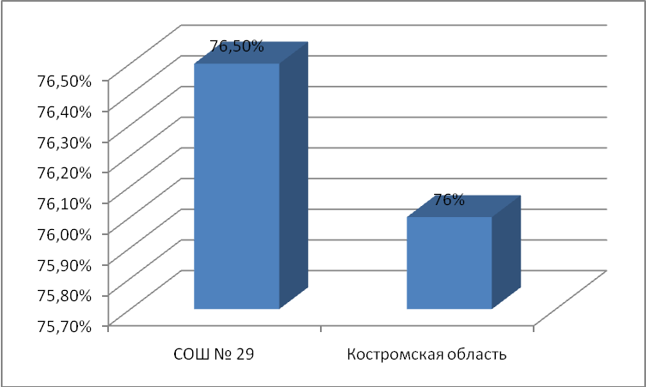  В сравнении с результатами по Костромской области качество знаний Средней общеобразовательной школы на 0,5% выше результатов по Костромской области, что говорит о высоком уровне подготовки обучающихся.
  Русский язык  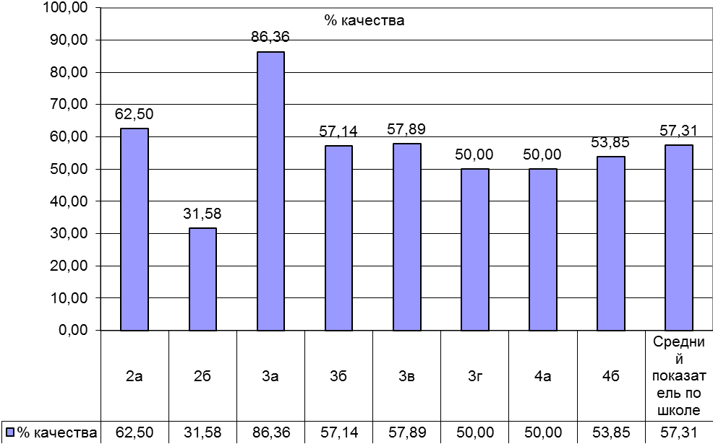 | Математика  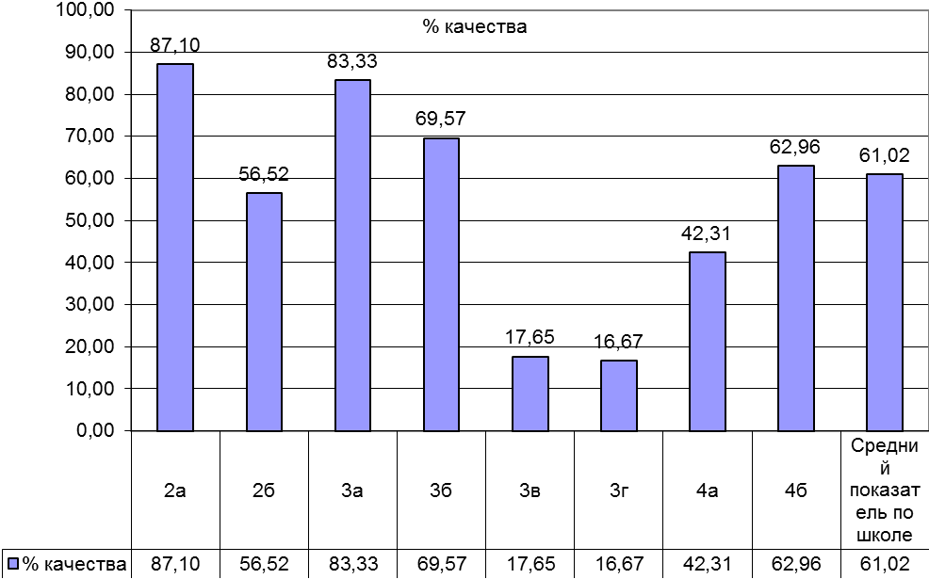
  Литературное чтение  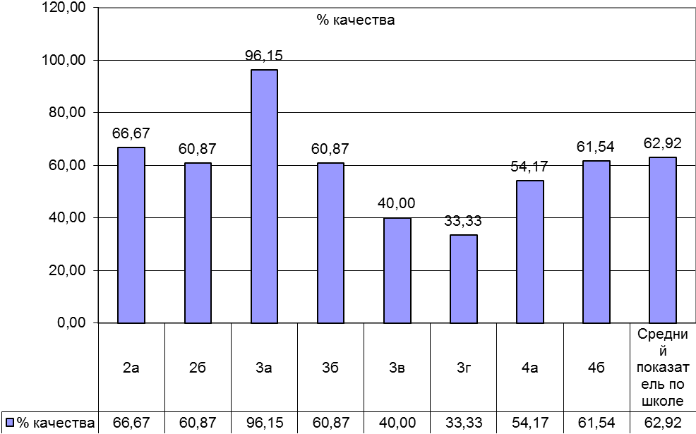 | Окружающий мир  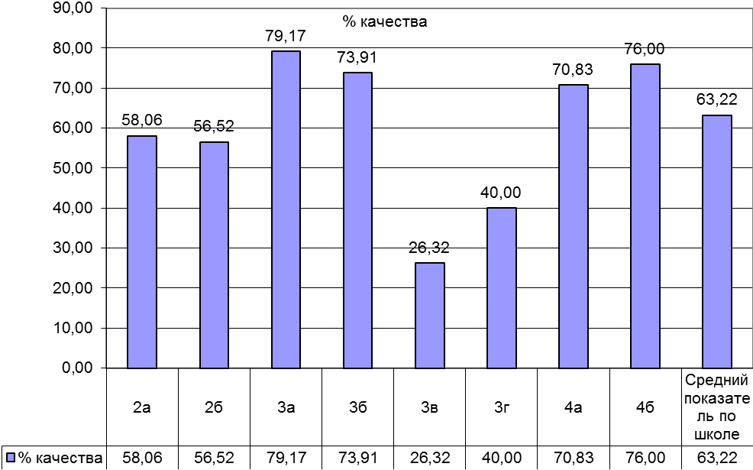
  Изобразительное искусство  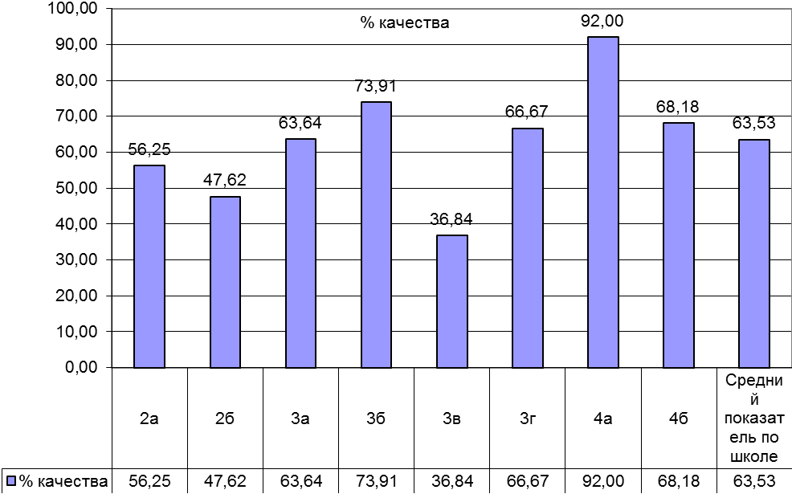 | Технология  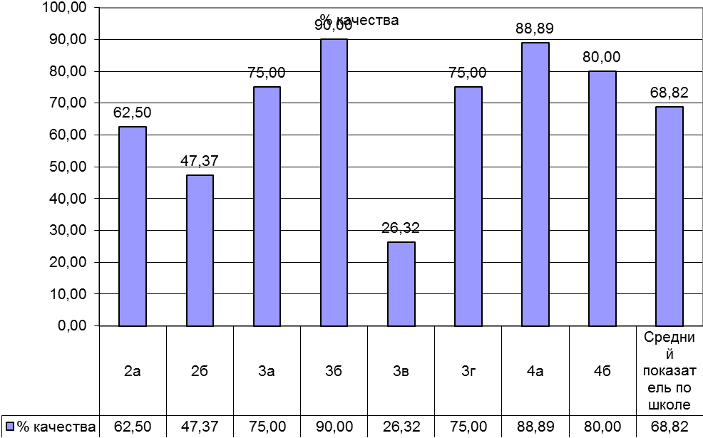
  Иностранный язык  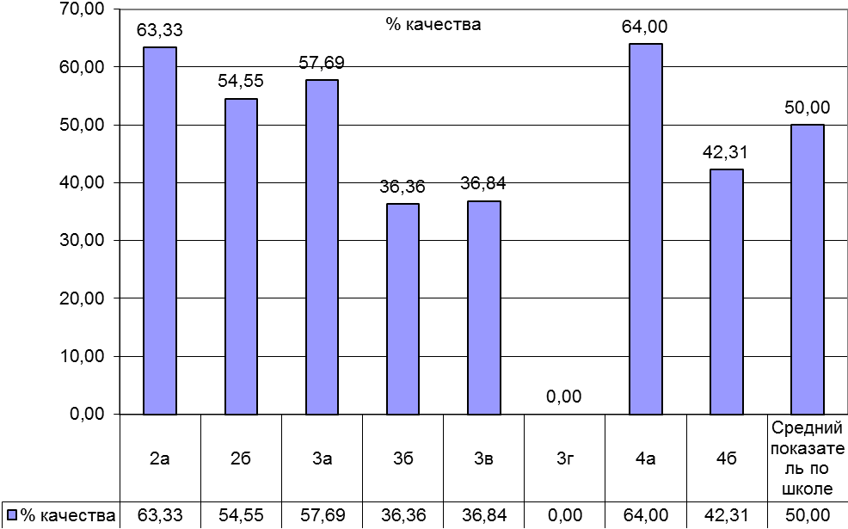 | Физическая культура  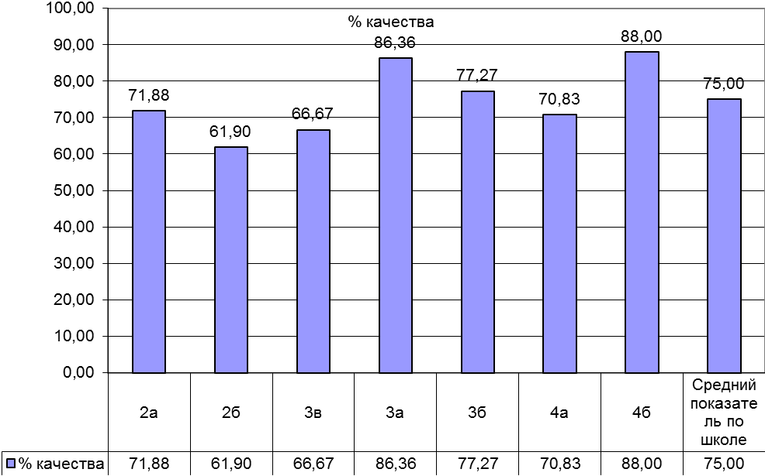
  Музыка
  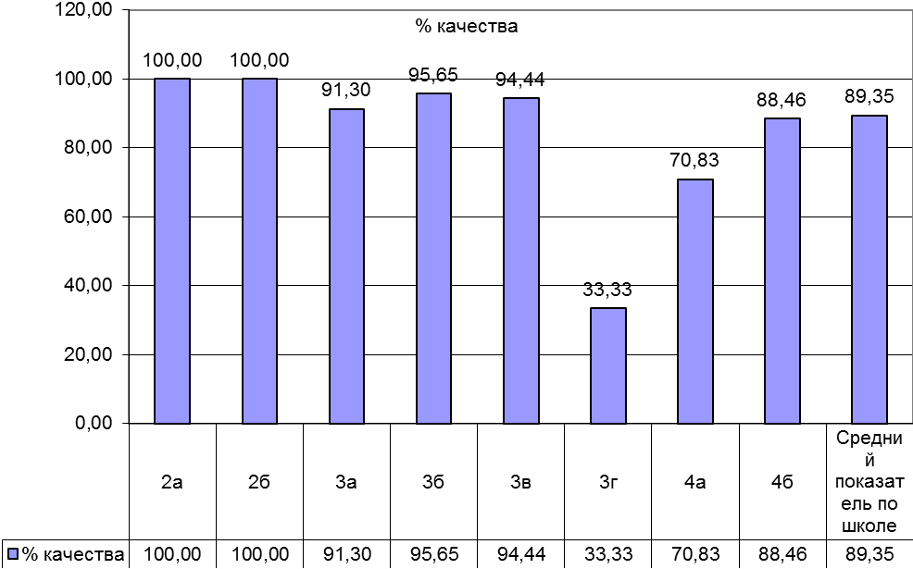
Обеспечить успешную адаптацию обучающихся при переходе со ступени на ступень образования в условиях реализации ФГОС. | В 2019-2020 учебном году проблема успешной адаптации решалась в ходе реализации проекта «Система организации преемственности в обучении между начальным и основным, основным и средним уровнями общего образования», цель которого - обеспечить успешную адаптацию обучающихся при переходе с уровня на уровень образования в условиях реализации ФГОС.  Работа по проекту осуществлялась по плану. В рамках организационно-педагогических мероприятий были проведены заседания групп педагогов, работающих в 1-х, 5-х, 10 классах, на которых обсуждались результаты классно-обобщающего контроля «Организация адаптационного периода». По результатам психолого-педагогической диагностики большинство учащихся в контролируемых классах имеют высокий и средний уровень адаптации (88% - 94%). Низкий уровень выявлен у 1-2 учащихся в каждом классе.  Успешной адаптации учащихся способствуют традиционные мероприятия в начале учебного года: Дни адаптации в 1, 5, 10 классах по отдельному плану, Посвящение в первоклассники (пятиклассники, старшеклассники).  На открытых заседаниях МО обсуждалась система организации работы по преемственности на всех уровнях образования.  Вместе с тем, необходимо отметить, что не все педагоги учитывают возрастные особенности учащихся и трудности адаптации на новом этапе обучения. В 5-х и 10-м классах большая проблема – увеличение объема домашних заданий при низком уровне самостоятельности значительной части учащихся (особенно русский язык и литература, учитель Семенова С.Л.)  Педагоги отмечают также сложности в организации взаимопосещения уроков коллег в адаптационный период в связи с занятостью на уроках.  Не удалось провести двухдневные пропедевтические курсы для учащихся 4-х и 9-х классов в связи с переходом на дистанционные образовательные технологии в апреле-мае.  Не было организовано посещение уроков в 4-х классах учителями-предметниками, не проведена психологическая и педагогическая диагностика готовности выпускников начальной школы к обучению на уровне основного общего образования. |  | В работе педагогического коллектива школы по преемственности в обучении при переходе со ступени на ступень образования отсутствует полнота организационных условий, что не позволяет достичь значимого результата работы.  Проект не был реализован в полном объеме по причине перехода на дистанционные образовательные технологии. | Продолжить работу по реализации Проекта. Скорректировать Проект с учетом организации электронного обучения и использования дистанционных образовательных технологий на всех уровнях образования.
Организовать сопровождение обучающихся на основе модели «Успешности ученика». | В школе действует и постоянно совершенствуется система поддержки одаренных и высокомотивированных детей. Основой работы является выстраивание индивидуальных образовательных маршрутов, осуществляющихся на трёх уровнях образования и сопровождение обучающихся на основе модели Успешности ученика  Одной из форм выявления одаренных детей является Всероссийская олимпиада школьников как самая массовая система участия школьников в интеллектуальных конкурсах. В школьном этапе ВсОШ традиционно участвуют учащиеся 5-11 классов, на школьном уровне в Олимпиаде участвуют ученики 4-х классов.  Участие учеников школы во Всероссийской олимпиаде школьников 2018/2019 году  Школьный уровень  Активность участия в ВсОШ  в 2018-2019/2019-2020 учебном году  Победители и призеры ВсОШ  в 2018-2019/2019-2020 учебном году  Несмотря на снижение количественного состава участников ВсОШ на школьном уровне, их качественный состав улучшился, о чем свидетельствует рост числа участников и призеров муниципального уровня. Учащиеся школы заняли призовые места по биологии, физике, истории, предмету «Истоки».  В течения учебного года учащиеся школы приняли участие в различных конкурсах и олимпиадах, многие из которых были переведены в дистанционный формат (Ученик года, День науки, конкурс проектных работ для учащихся начальной школы и 5-7 классов и другие).  Наиболее значимым достижение 2019-2020 учебного года можно считать участие в областном форуме научной молодежи «Шаг в будущее». Исследовательские проекты по биологии «Механизмы отзывчивости яровой пшеницы на различные биологические препараты», выполненные учащимися 9б класса под руководством профессора КГСХА Виноградовой В.С. и учителя биологии Наумкиной Ю.В. получили диплом 2 степени регионального этапа Соревнования молодых ученых Европейского Союза – Двадцать третьей областной научной конференции для молодежи и школьников «Шаг в будущее» в номинации «Биология. Медицина». Дипломы 2 и 3 степени за участие в Круглом столе в номинации «Сельскохозяйственные науки».  Работа была направлена на Всероссийский заочный конкурс обучающихся «Мой вклад в величие России» и получила диплом победителя и приглашение к участию в очном этапе, который состоялся в он-лайн режиме. Учащаяся 9б класса Поворова Арина защитила свою работу и стала победителем очного этапа в номинации Биология.  Кроме того, работы отмечены призовыми местами регионального этапа Всероссийского конкурса проектных работ «Созвездие» (Диплом 3 степени) и городского конкурса научно-исследовательских проектов «День Науки» (диплом победителя, секция Биология).  Большое внимание поддержке и сопровождению высокомотивированных и одаренных учащихся уделяют учителя и классные руководители Наумкина Ю.В., Булатова К.Ю., Калинникова А.Ю., Давыдова О.Ю., Петрова Н.П., Алярова Л.Ю.  Модель «Успешности ученика» предусматривает также сопровождение учащихся с ОВЗ. На конец учебного года численность учащихся, осваивающих адаптированные образовательные программы, составляет 61 человек, из них 3 учащихся - с интеллектуальными нарушениями. Всем учащимся оказывается помощь специалистов – психолога, логопеда, дефектолога. Отслеживается динамика индивидуального развития.  В ходе постоянно-действующего семинара обсуждались вопросы особенности работы учителей-предметников с учащимися с ОВЗ в общеобразовательных классах, разработан локальный акт о системе оценивания обучающихся по адаптированным общеобразовательным программам по предметам учебного плана. |  | Низкая мотивация учащихся 10-11 классов к участию в олимпиадах и конкурсах.  Уровень и тематика проектных и творческих работ большинства учащихся не позволяет им участвовать в конкурсах регионального и федерального уровня.  Отсроченное подведение итогов и вручение наград победителям и призерам муниципального и регионального уровней снижает интерес учащихся к участию в конкурсах.  Значительное снижение количества участников школьного этапа по английскому языку, истории, математике, ОБЖ.  Малое количество участников регионального этапа ВСОШ, в том числе, по возрастным ограничениям.  Большинство учителей испытывают трудности в организации обучения учащихся с ОВЗ в общеобразовательных классах, не учитывают их индивидуальные особенности, применяют общие подходы к оцениванию | Разработать алгоритм сопровождения разных групп обучающихся.  Актуализировать тематику проектов с целью участия в конкурсах разных уровней  Использовать кадровый и ресурсный потенциал социальных партнеров школы для организации проектной деятельности учащихся.  Использовать организационный и мотивационный потенциал предмета для вовлечения учащихся в олимпиадное движение.  Организовать целенаправленную работу с учащимися – победителями и призерами прошлых лет по подготовке к Олимпиаде более высокого уровня.  Организация педагогического сопровождения обучающихся с ОВЗ на основе диагностики.  Организовать обсуждение в активном режиме проблем реализации адаптированных общеобразовательных программ и особенностей работы с учащимися с ОВЗ.
  Уровень образования | Виды деятельности, в рамках которых проводится индивидуальная работа с одаренными и высокомотивированными обучающимися (ежегодные)
  Начальное общее образование | - Урок.  - Внеурочная деятельность.  - Проектная деятельность  - Дополнительное образование  - Всероссийская олимпиада школьников по русскому языку и математике (школьный этап)  - Всероссийская гуманитарная олимпиада «Наше наследие»  - Муниципальные конкурсы «Знатоки русского языка», «Знатоки математики»  - Муниципальные конкурсы проектов по предметам  - Международные игровые конкурсы «Русский медвежонок»,  «Британский бульдог», «Человек и природа», «Кенгуру»  - Региональные и муниципальные конкурсы  профориентационной направленности  - Творческие конкурсы  - Спортивные соревнования  - Он-лайн олимпиады и конкурсы
  Основное общее образование | - Урок.  - Элективные курсы.  - Внеурочная деятельность.  - Проектная деятельность.  - Дополнительное образование.  - Всероссийская олимпиада школьников  - Начно-практическая конференция  «Шаг в будущее» (региональный уровень)  - Всероссийский конкурс проектных работ  «Созвездие» (региональный уровень)  - Всероссийская олимпиада «Наше наследие»  - Открытый чемпионат «Молодые  профессионалы» (Worldskills Russia)  - Чемпионат по чтению вслух среди старшеклассников «Страница 19»  - Муниципальные конкурсы «Знатоки русского языка»,«Знатоки математики», «Знатоки истории» (5-6 класс)  - Муниципальный конкурс «Ученик года»(9,  11класс)  - Региональные и муниципальные конкурсы  профориентационной направленности  - Городской конкурс исследовательских проектов «День науки»  - Международные игровые конкурсы «Русский медвежонок»,  «Британский бульдог», «Человек и природа», «Кенгуру»  - Творческие конкурсы  - Спортивные соревнования
  Среднее общее образование | - Урок (базовый и углубленный уровень)  - Элективные курсы  - Внеурочная деятельность  - Индивидуальный проект  - Дополнительное образование  - Всероссийская олимпиада школьников  по предметам учебного плана  - Всероссийская олимпиада «Наше наследие»  - Региональная гуманитарная олимпиада  «Умницы и умники»  9. Чемпионат по чтению вслух среди старшеклассников «Страница 19»  10. Городской конкурс исследовательских  проектов «День науки»  11. Городской конкурс Исторического Эссе  12. Международные игровые конкурсы «Русский медвежонок», «Британский бульдог», «Кенгуру»  13. Творческие конкурсы  14. Спортивные соревнования
  Предмет | 4 класс  2018 | 4 класс 2019 | Всего участников 2018 | Всего участников 2019
  Английский |  |  | 90 | 19
  Астрономия
  Биология |  |  | 42 | 59
  География |  |  | 21 | 9
  Информатика |  |  | 4 | 13
  История |  |  | 97 | 56
  МХК |  |  | 1
  Литература |  |  | 38 | 41
  Математика | 37 | 22 | 82 | 46
  Немецкий |  |  | 7 | 13
  ОБЖ |  |  | 30 | 19
  Обществознание |  |  | 135 | 115
  Право |  |  | 41 | 42
  Русский | 40 | 19 | 75 | 67
  Технология |  |  | 17 | 14
  Физика |  |  | 32 | 18
  Физкультура |  |  | 25 | 19
  Химия |  |  | 19 | 14
  Экология |  |  | 15
  Экономика |  |  | 105 | 85
  Итого | 77 | 41 | 876 | 649
  Школьный уровень | Муниципальный уровень | Региональный уровень
  876/ 649 участников | 30/45 участников | 2/1
  Школьный уровень | Муниципальный уровень | Региональный уровень
  191/161 | 0/7 | 0/0
3 направление: «Формирование личной заинтересованности обучающихся и педагогов в сохранении и укреплении здоровья»
Сохранять и укреплять здоровье обучающихся, развивать организованные формы отдыха и оздоровления детей | В течении учебного года обучающиеся принимали участие в общероссийских и городских акциях: «Волна здоровья», акция "Дети детям"(общественная организация "Общее дело") и др.; в спортивных состязаниях: Городская Спартакиада, Зарница, соревнования по допризывной подготовке молодёжи «Курс молодого бойца», «Лыжня Росси», «Лёд надежды нашей»; были организованы школьные спортивные соревнования, конкурс агитбригад, школьный проект «Формула здорового питания» (конкурсы видеороликов, плакатов, рисунков, интеллектуальные и маршрутные игры) и др.). Школа приняла участие в муниципальном проекте «Здоровое питание – здоровое поколение!».  Школа активно принимает участие в движении ГТО. В сдаче норм ГТО Iи II ступени приняло участие 42 человека. Сдача норм на IIIи IVступенях были перенесены. 2 обучающихся 11 класса получили золотые знаки отличия ГТО, 2 обучающихся 11 класса – бронзовые знаки отличия ГТО.  Действуют программы дополнительного образования «Волейбол», «Футбол». | - однообразные формы реализации данного направления (спортивные эстафеты)  - мало педагогов включены в оздоровительную деятельность |  | - организация общих, разнообразных по форме событий для педагогов и детей, направленных укрепление здоровья
  Достижения
  Городские соревнования по допризывной подготовке молодёжи «Курс молодого бойца» | Команда старшеклассников | Диплом 1 степени
  Городские соревнования по оказанию первой медицинской помощи | Команда старшеклассников | Диплом 2 степени
4 направление: «Эффективная социализация подрастающего поколения, накопление ими социального опыта, подготовка к жизни, к решению социальных проблем различной сложности»
Совершенствовать систему школьного самоуправления; включение обучающихся в органы школьного самоуправления | В рамках реализации данного направления был организован ряд событий:  - деловая игра «Школа будущего» для 5-11 классов (проходила в конце 2018-2019 уч. года), направленная наподведение итогов учебного года и планирование дел и мероприятий на следующий учебный год. Большая часть предложенийобучающихся была учтена при планировании воспитательной работы на текущий год (приняло участие 50 человек);  - сбор актива школы (5 -11 классы) в октябре 2019 г. На сборе в процессе КТД обсуждалась существующая система самоуправления в школе «Республика 29» (приняло участие 50 человек). Предложения обучающихся, в основном, касались несущественных усовершенствований этой системы.  Эффективной практикой стали систематические сборы актива классов (1-2 раза в месяц) для планирования мероприятий (участники - 1-2 представителя от 5-11 классов).  Помощниками в организации мероприятий в течении года часто выступал 10 педагогический класс.  Представители актива школы (обучающиеся 10 и 5 «г» классов) активно принимают участие в работе Детского общественного движения школьников #Детигорода44. Так, обучающиеся нашей школы принимали участие в следующих мероприятиях ДОДШ: слет #Детигорода44, городской конкурс агитбригад, новогодняя городская акция «Подари праздник», слёт, посвященный дню рождения ДОДШ, квест-игра о Костроме. |  | - Существующая игровая модель школьного самоуправления «Республика 29» не работает в полном объеме. Предложенная игровая модель действует не во всех классах.  - У обучающихся нет четкого представления о структуре и способах самоуправления.  - Слабая работа в шефствующих классах. | - Корректировка игровой модели школьного самоуправления, положения о школьном самоуправлении.  - Организация мероприятий (творческие занятия, деловые игры и т.п.), направленных формирование и развитие у обучающихся организаторских способностей, навыков организаторской работы.  - Организация шефской работы.
Развивать практику социального проектирования на разных уровнях (уровень класса/группы, школы/горда). | В рамках проектной деятельности на ступени ООО в этом учебном году классами и группами детей на ряду с учебными реализовывались социальные и творческие проекты (более 10 проектов). Большая часть проектов была посвящена Году Памяти и славы («Наш бессмертный полк», «Животные во время ВОВ» и др.). Были проекты, посвященные формированию культуры ЗОЖ (спортивная игра для младших классов и др.). Было организовано традиционное КТД, посвященное проектированию «Время проектов», в котором приняло участие более 40 оучающихся.  На уровне школы в течении учебного года реализовывалось несколько больших проектов: «Формула здорового питания», «Школьная стена памяти». Находятся в процессе реализации проекты «Аллея памяти», «Победу одержал народ! Плакат работал на победу!». Все эти проекты включали в себя комплекс событий для разных классов и групп обучающихся (конкурсы, интеллектуальные игры, акции, экскурсии и пр.), в которых принимали участие обучающиеся с 1 по 11 класс. В процессе реализации проектов привлекались социальные партнеры: ООО «Высоковский», союз художников, Государственный Архив Костромской области и др.  Школьники принимали участие в городских социальных проектах: «Защитники Отечества в наших родословных» (более 40 работ), «Память жива! Победа важна! Одна на всех, живых и павших!» (5 участников),«Здоровое питание – здоровое поколение!» (более 10 участников).  На межрегиональном уровне в период летних каникул 5 «г» класс под руководством классного руководителя Чесноковой Т.Н. принял участие в конкурсе проектов «Юный доброволец» (г. Иваново), занял призовое место и был награжден путевками на профильную лагерную смену добровольческих отрядов (5 человек). |  | - Малый охват детей, принимающий участие в школьных и городских социальных проектах.  - Ограниченное содержание социальных проектов (например, нет проектов в области экологии) | - Участие в городских, региональных, федеральных конкурсах, способствующих развитию у детей практики социального проектирования.
Формировать у обучающихся активной  гражданской, правовой, патриотической позиции | В течении учебного года была организована система мероприятий, направленных на формирование патриотической позиции обучающихся: уроки мужества, конкурсы рисунков и плакатов, классные часы, посвященные памятным датам, театрализованные экскурсии в школьном музее «Эхо военной поры», школьные проекты «Стена памяти», «Аллея памяти», «Победу одержал народ! Плакат работал на победу!», встречи с ветеранами Великой отечественной войны и др. Было организовано участие во всероссийских и региональных акциях: бессмертный полк, окна Победы, «салют Победы» «Защитники Отечества в наших родословных», «Память жива! Победа важна! Одна на всех, живых и павших!», «Дорога памяти» и др. Все мероприятия были посвящены Году Памяти и славы. В различных мероприятиях принимали участие обучающие с 1 по 11 класс (всего более 500 участников).  Часть проектов в сложившихся условиях было перенесено в онлайн-формат. Обучающиеся смогли участвовать в них дистанционно на официальной странице школы в социальной сети «ВКонтакте».  В рамках программы дополнительного образования «PROмузей» группа обучающихся под руководством Смирнова Е.А. приняла участие в областной музейной экспедиции «Музейная коллекция» и реализовала проект, посвящённой изучению школьных трудовых бригад.  Кружки «Хор «Россияночка», «Театральная студия «Новаторы», «Студия детского телевидения «Школьный репортер» активно принимали участие в конкурсах, посвященных 75-летию Великой победы.  В течении учебного года были организованы мероприятия, направленные на формирование активной гражданской и правовой позиции: месячник безопасности, правовой КВИЗ «Мои права, мои обязанности», игра «В мире прав и обязанностей», акции посвященные безопасности дорожного движения, игра по станциям «На улице, не в комнате, о том, ребята, помните» и др.), квест-игра, посвященная Дню Конституции и др (в мероприятиях приняло участие более 300 обучающихся).  В рамках данного направления активно проявляли себя отряд ЮИД «Скороход», дружина юных пожарных «Огоньки».  В апреле обучающиеся (более 30 человек) приняли активной участие в городскойонлан-акции #МыДомаИзучаемПДД.  Все кружки и объединения с апреля успешно перешли на дистанционный формат работы.У каждого педагога создана группа в сети ВКонтакте. Есть страницы следующих объединений: секции по футболу и волейболу, театральная студия «Новаторы», студия школьного телевидения «Школьный репортер», дружина юных пожарных «Огоньки», хор «Россияночка», отряд ЮИД «Скороход», школьная газета «Перекресток». Во все группы вступили дети – участники объединений. Педагогами велась активная работа (онлайн-занятия, размещались полезные и интересные материалы).Руководителями объединений были организованы школьные конкурсы в онлайн-формате: «Физкультура дома», «Лучший театральный образ», конкурс рисунков и викторина ко Дню пожарной охраны и др (в конкурсах приняло участие более 30 обучающихся и их родителей).Ссылки на эти группы размещены на официальной странице школы в сети ВКонтакте. |  | - Мероприятия, направленные на формирование активной гражданской и правовой позиции, не носят системный характер, охватывают не всех обучающихся. | - Реализация школьного проекта (или программы), направленного на формирование активной гражданской и правовой позиции
  Студия детского телевидения «Школьный репортёр»
  Региональный конкурс видеороликов "Воинам-интернационалистам" | Бурова Александра | Диплом победителя
  Театральная студия «Новаторы»
  Муниципальный этап Областного открытого фестиваля-конкурса «Вифлеемская звезда» | Федорова Дарья | Диплом 2 степени
   | Бурова Александра | Диплом 3 степени
   | Театральная студия «Новаторы» (ученицы 4 класса) | Диплом участника
  Городской конкурс чтецов «Счастливое детство» | Театральная студия «Новаторы» (ученики 5 класса) | Диплом 1 степени
  Хор «Россияночка»
  Городской фестиваль патриотической песни «Пока горит свеча» | Хоровой коллектив «Россияночка» | Дипломы 2 и 3степени
  Отряд ЮИД "Скороход"
  Городская квест-игра по ПДД «Тайна светоотражателя» («Центр технического творчества» | Отряд ЮИД «Скороход» | Диплом 3 степени
  Дружина юных пожарных "Огоньки"
  Региональный этап Всероссийского конкурса «Таланты и поклонники», номинация «Театральное искусство» | Агитбригада ДЮП «Огоньки» | Диплом 1 степени
  Региональный этап всероссийского конкурса авторского творчества «Человек доброй воли» | Буланкова Анна, Соколова Дарья | Диплом 1 степени
  Региональный этап IIIВсероссийского героико-патриотического фестиваля детско-юношеского творчества «Звезда спасения» | Агитбригада ДЮП «Огоньки» | Диплом победителя
5 направление: «Оптимизация системы профессионального и личностного роста педагогических работников»
Использовать диссеминацию внутришкольной передовой педагогической практики по планированию, организации и исполнению образовательного процесса урочной и внеурочной деятельности в соответствии с требованиями ФГОС для мотивации потребности в профессиональном развитии. | Для кадрового потенциала школы характерны стабильность состава, что подтверждается показателем сохранности педагогического контингента: учителей со стажем работы более 5 лет – 22%, более 20 лет — 50%. Высшее образование имеют – 97% педагогов, среднее профессиональное – 3%.  Диаграмма: Возрастной состав педагогического коллектива.  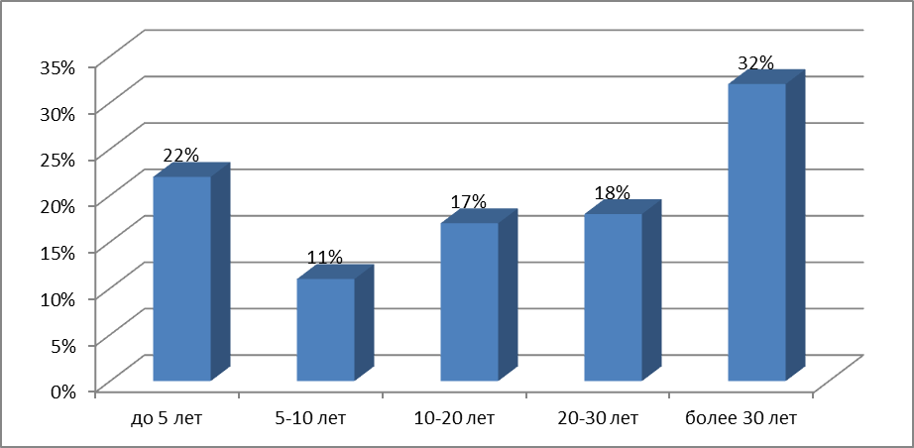  Имеют высшую и первую квалификационные категории – 75% педагогов.  В 2019-2020 учебном году прошли аттестацию на присвоение квалификационной категории:  - на высшую категорию – 4 человека: Волкова Т. Н., учитель физики; Еныгина Н. А., учитель начальных классов; Смирнова А. Ю., учитель начальных классов; Смирнов Е. А., педагог дополнительного образования. Причем Волкова Т. Н. и Смирнов Е. А. повысили квалификационную категорию с первой на высшую квалификационную категорию.  - на первую категорию - 0 человек;  - на СЗД - 8 человек: Евстегнеева А. А., педагог-психолог; Крупышева Н. В., учитель-логопед; Бахарева Л. Ю., учитель немецкого языка; Бурцева Т. Н., учитель математики; Глубоковская О. М., учитель – логопед; Гордиенко Л. Г., учитель технологии; Мамедова А. А., педагог-организатор; Овсова А. А., учитель начальных классов.  Диаграмма: Динамика уровня квалификации педагогических работников в сравнении за два года.  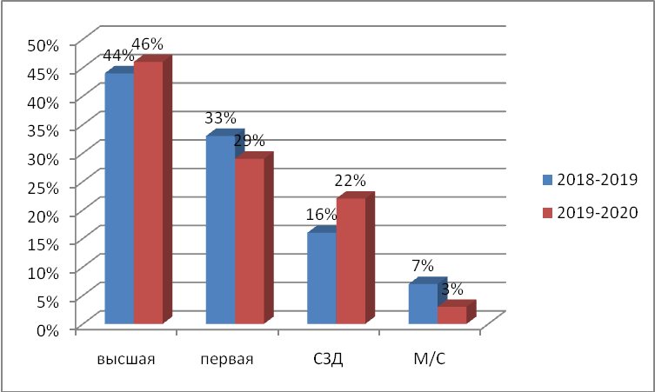  В педагогическом коллективе имеется специалисты, получившие общественное признание:  - Научную степень – Кандидат педагогических наук - 2 чел. – 4%;  - Нагрудным знаком «Почетный работник общего образования» - 11 чел. – 23%;  - Почетной грамотой Министерства образования и науки Российской Федерации – 11 чел. – 253%;  - Почетной грамотой Департамента науки и образования Костромской области – 13 чел. – 27%;  - Премией ПНП «Образования» – 2 человека – 4 %;  - Грант Главы города Костромы – 4 человека – 8%.  В 2019-2020 учебном году педагоги приняли активное участие общественно-профессиональной деятельности, проводя экспертизу конкурсных материалов Муниципальной конкурсной системы профессионального мастерства номинации «Лучшая методическая разработка», являясь членами жюри: Рыбин С. Ю., учитель начальных классов – эксперт муниципального конкурса педагогического мастерства в номинации «Методическая разработка»; Скрябина Е. А., Лебедева К. Ю. - эксперты жюри муниципального этапа Всероссийской интеллектуальной олимпиады «Наше Наследие»; Смирнова А. Ю. - эксперт жюри регионального этапа Всероссийской интеллектуальной олимпиады «Наше Наследие».  В 2019 – 2020 учебном году коллектив педагогических работников пополнился молодым специалистом - Зуродов Е. И., учитель математики. В соответствии с планом работы Клуба молодых специалистов МБУ ГЦОКО Зуродов Е. И. принял участие в Дне молодого педагога, прошел обучение в образовательной смене «Школа молодого педагога» в рамках Выездной многопрофильной школы, посетил семинар на базе Института педагогики и психологии Костромского государственного университета «Типичные трудности начинающих педагогов, причина их возникновения и пути преодоления».  В соответствии с ФЗ - № 273 «Законом об образовании в РФ» педагоги школы не реже одного раза в три года повышают уровень профессиональной квалификации через курсовую подготовку, обучающие семинары, постоянно-действующие семинары и т. д. Наблюдается положительная динамика повышения квалификации педагогических работников школы. В 2019-2020 учебном году педагоги школы прошли курсовую подготовку по следующим программам:  - - «Прикладной анализ поведения обучающихся с РАС» - Петрова Н. П., Булатова К. Е.;  - - «Основные подходы к преподаванию в начальной школе в условиях обновления образования» - 1 человек (Алярова Л. Ю.);  - - «Использование электронных технологий при организации дитсанционного обучения» - 25 человек;  - - «Нравственные основы семейной жизни» - 1 человек (Сергеева Н. В.);  - - «Информационная безопасность» - 1 человек (Яблокова М. Г.);  - - «Система психологического обеспечения образования в современных условиях» - 1 человек (Пашкович Н. В.);  - - Курсы повышения квалификации в рамках реализации проекта «Учитель будущего» - 5 человек (Каткова Т. Н., Булатова К. Е., Калинникова А. Ю., Давыдова О. Ю., Семенова С. Л.);  - - «Совешенствование предметных и метапредметных компетенций (в том числе формирования функциональной грамотности» - 8 человек (Каткова Т. Н., Булатова К. Е., Калинникова А. Ю., Давыдова О. Ю., Семенова С. Л., Наумкина Ю. В., Волкова Т. Н., Борисова С. А.);  - - «Оказание первой доврачебной помощи пострадавшему в образовательной организации» - весь педагогический коллектив;  - - «Социально-педагогическая деятельность в образовательной организации» - 1 человек (Скооспелова И. Н.);  - - «Основные подходы к преподаванию Изобразительного искусства в условиях обновления образования» - 1 человек (Лебедева О. А.);  - - «Информационно-коммуникационные (цифровые) технологии в профессиональной деятельности» - 1 чел. (Скопцова Е. В.);  - - «Финансовая грамотность» - 9 человек (Смирнова А. Ю., Скрябина Е. А., Овсова А. А., Алярова Л. Ю., Скопцова Е. В., Сергеева Н. В., Каткова Т. Н., Харебова Н. Р., Петрова Н. П.).  - В 2019-202 учебном году Крупышева Н. В., уичтель – логопед прошла профессиональную переподготовку по теме «Актуальные апекты дефектологической работы с обучающимися различных категорий».  Диаграмма: доля педагогических работников, повысивших квалификацию в сответствии с законодательством  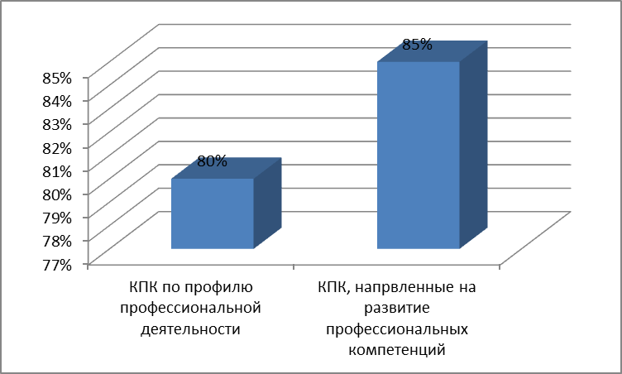  Таблица: участие в семинарах, форумах, конференциях в 2019-2020 учебном году.  В 2019-2020 учебном году педагогами начальных классов были организованы и проведены семинар и стажировочная площадка, на которых продемонстрировали передовой педагогический опыт:  Ежегодно педагоги распространяют свой опыт работы, публикуя статьи и методические разработки в муниципальном сборнике Городского центра обеспечения качества образования «Методический навигатор». В 2019-2020 учебном году представили опыт работы по использованию современных методов воспитания и обучения подрастающего поколения Давыдова О. Ю. – учитель русского языка и литературы; Лебедева К. Е., учитель начальных классов; Петрова Н. П., руководитель команды педагогов, работающих на классе; Административная команда школы.  В 2019-2020 учебном году Каткова Т. Н., учитель информатики, стала участником регионального проекта по апробации учебного модуля «Информатика» для 7 класса сервиса Яндекс.Учебник в 2020-2021 учебном году.  Так же в 2019-2020 учебном году в рамках внутрифирменного образования для педагогов были проведены практико-ориентированные постоянно-действующие семинары по следующим темам: "Обучение детей с ОВЗ", "Система оценивания детей с ОВЗ", "Урок в соответствии с ФГОС для детей с ОВЗ". В результате работы на ПДС педагогами было разработано положение о системе оценивания детей с ОВЗ.  Учителя ежегодно принимают участие в конкурсах педагогического мастерства на различном уровне, демонстрируя свое мастерство в различных номинациях. Участие педагогов в конкурсном движении проводится в целях повышения престижа и статуса учителя в педагогическом сообществе, усиления влияния на профессиональное развитие, повышение открытости образования, на распространение в системе общего образования передового педагогического опыта. Профессионализм педагогов школы неоднократно был отмечен дипломами победителей и призёров. В 2019-2020 учебном году наблюдается увеличение числа призеров и победителей конкурсного движения. Данное увеличение получено за счет участия в командных конкурсах, которые охватили 6-8 человек участников.  Диаграмма: Количество участников конкурсного движения в динамике за два года (чел.)  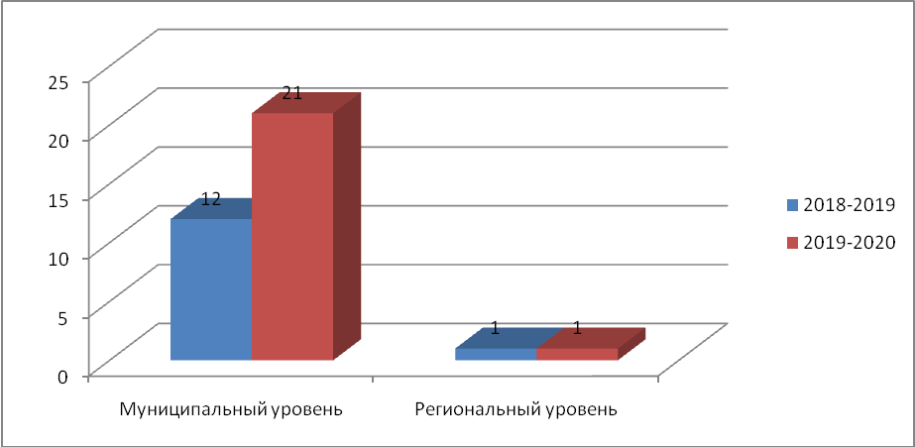  Диаграмма: Количество победителей и призеров конкурсного движения в динамике за два года (чел.)  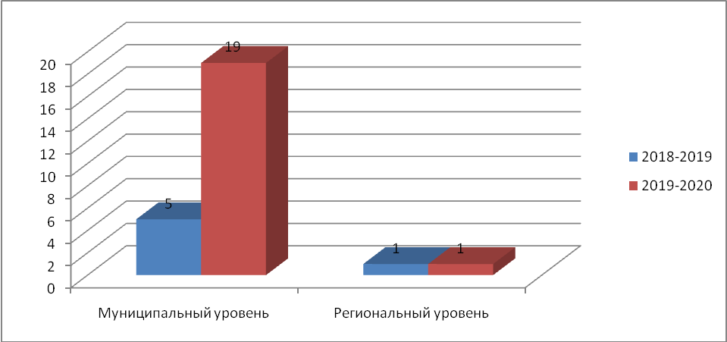  Таблица: Результаты участия в муниципальном конкурсе профессионального мастерства в 2019-2020 учебном году.  С апреля 2019-2020 учебного года в соответствии с эпидемиологической ситуацией школа перешла на режим электронного обучения с применение дистанционных технологий. Контроль деятельности педагогов по организации дистанционного обучения был организован через систему заполнения Googl-таблицы. В таблицу были заложены следующие критерии: классы по расписанию, в которых педагог в текущий день проводит уроки, количество выданных работ, форма организации образовательного процесса, количество проведенных консультаций, количество полученных работ от учащихся и количество проверенных работ.  Анализ мониторинга показал, организации электронного обучения с применением дистанционных технологий педагоги используют следующие ресурсы:  - Используют электронное обучение с применением дистанционных образовательных технологий – 26 человек (52%). Из них:  - Учи.ру, ЯндексУчебник, онлайн тесты - 10% педагогов,  - Интернет уроки (РЭШ, Инфоурок и пр) – 35% педагогов,  - ZOOM, Skaies и др. – 12,5% педагогов,  - Используют в качестве обучения учебник, тетрадь, карточки – 29 человек (58%).  - Реализуют классное руководство – 20 классных руководителей (74%).  - Активизируют учащихся на конкурсное движение – 10 классных руководителей (37%).  - Профессионально развиваются через дистанционные формы повышения квалификации – 15 человек (31%). |  | Не удалось реализовать в полном объеме обновление модели методической работы школы  Не все МО провели методические недели в соответствии с установленными критериями.  Формирование циклограммы тем методического исследования на станице "Виртуальный методический кабинет".  Не все педагоги приняли участие в неделях диссеминации опыта по видам технологий. Низкий процент взаимопосешений уроков. | Изменить систему методической работы: смена деятельности МО на смешанные межпредметныекоманды.  Запустить и апробировать модель методической службы «Школа – территория возможностей» как сетевого ресурсного центра повышения качества общего образования.  Использовать опыт дистанционных технологий для организации методической работы школы: организация методических чтений, МС и пр.  Организовать взаимопосещение уроков с целью диссеминации эффективных приемов работы с классом и отдельными обучающимися.
  Наименование мероприятия | Количество участников
  Муниципальный уровень
  День молодого педагога по теме «Инструменты онлайн-образования и цифровые образовательные ресурсы от Яндекс учебника в практике работы педагога» | 1 чел.  Овсова А. А.
  Информационно-обучающего семинара «О выполнении регламента выбора модуля курса ОРКСЭ. Нормативно-правовая база» | 1 чел.  Лебедева К. Ю.
  Семинар по использованию цифровой образовательной платформы Skyes | 1 чел.  Елфимычева И. А.
  Вебинар по финансовой грамотности «Страхование» | 3 чел.  Каткова Т. Н.  Лебедева К. Ю.  Скрябина Е. А.
  Вебинар «Функциональной грамотность и как ее развивать у учащегося» | 2 чел.  Каткова Т. Н.  Скрябина Е. А.
  Вебинар «Секреты голоса логопеда» | 2 чел.  Глубоковская О. М.  Крупышева Н. В.
  Информационный вебинар «Урок цифры» | 4 чел.  Петрова Н. П.  Смирнова А. Ю.  Елфимычева И. А.  Каткова Т. Н.
  Муниципальный марафон специалистов психолого-педагогического консилиума | 1 чел.  Пашкович Н. В.
  Межмуниципальный семинар «Эффективные практики повышения качества образования в школе» | 7 чел.  Сергеева Н. В.  Воробьева Е.Е  Булатова К. Е.  Семенова С. Л.  Калинникова А. Ю.  Наумкина Ю. В.  Скопцова Е. В.
  Региональный уровень
  Регионального научно-практического семинара по теме «Духовно-нравственное и патриотическое воспитание в свете Великой Победы» | 1 чел.  Алярова Л. Ю.
  Межрегиональный методический семинар с издательством «Русское слово» | 1 чел.  Харебова Н. Р.
  Участии в заседании регионального этапа XXVIII Международных образовательных Рождественских чтений «Великая победа: наследие и наследники» | 2 чел.  Харебова Н. Р.  Евстегнеева А. А.
  Межрегиональный семинар «Различные подходы к проектированию цифровых образовательных экосистем: возможен ли диалог?» | 1 чел.  Наумкина Ю. В.
  Вебинар «Работа учителя с цифровым образовательным сервисом ЯндексУчебник» | 3 чел.  Смирнова А. Ю.  Скрябина Е. А.  Лебедев4 чел.  Петрова Н. П.  Смирнова А. Ю.  Елфимычева И. А.  а К. Ю.
  Межрегиональный дистанционный семинар «Модернизация технологий и содержания обучения в системе общего образования: из опыта работы стажировочной площадки» | 3 чел.  Петрова Н. П.  Смирнова А. Ю.  Елфимычева И. А.
  Вебинар «Культурный марафон: занятия по музыке, кино, театру и архитектуре для современной школы» | 5 чел.  Давыдова О. Ю.  Лебедева О. А.  Журова Е. Е.  Булатова К. Е.  Скрябина Е. А.
  Всероссийский уровень
  Всероссийский опрос об использовании в современной отечественной практике подходов технологий, учебно-методического обеспечения при обучении младших школьников каллиграфическому письму | 6 человек  Смирнова А. Ю.  Скрябина Е. А.  Овсова А. А.  Лебедева К. Ю.  Алярова Л. Ю.  Буркова Е. А.
  Муниципальный информационно-обучающий семинар МБУ ГЦОКО для учителей начальных классов | «Система самооценки для достижения учащимися планируемого результата на уровне начального общего образования».
  Региональная стажировочная площадка для факультета переподготовки КОИРО
  Номинация | Участники | Результат
  Муниципальный уровень
  Мой классный самый классный | Давыдова О. Ю., учитель русского языка и литературы | Диплом  1 степени
  Учитель | Лебедева К. Ю., учитель начальных классов | Диплом  3 степени
  Лучшая методическая разработка «Дидактические материалы» | Скопцова Е. В., учитель географии | Участие
  Лучшая методическая разработка «Дидактические материалы» | Булатова К. Е., учитель русского языка и литературы | Диплом победителя
  Мы команда | Административная команда (8 человек): Яблокова М. Г., Сиушева Г. Г., Елфимычева И. А., Петрова Н. П., Евстегнеева А. А., Смирнова А. Ю., Скороспелова И. Н., Пашкович Н. В. | Диплом  1 степени
  Педагогический дебют | Овосва А. А., учитель начальных классов | Диплом за стремление профессионально развиваться
  Лучшее Методическое объединение | Петрова Н. П., Булатова К. Е., Скопцова Е. В., Каткова Т. Н., Мельников В. О., Пташкина А. А. | Диплом 3 степени
  Лучшее Методическое объединение | Петрова Н. П., заместитель директора | Диплом за создание командного духа и стремление к победе
  Лучшее Методическое объединение | Мельников В. О., учитель технологии | Диплом за педагогический артистизм
  Лучший сайт педагога | Каткова Т. Н., учитель информатики | Диплом 3 степени
  Лучший сайт педагога | Булатова К. Е., учитель русского языка и литературы | Участие
  Конкурс школьных Служб примирения «Школа территория согласия» | Алярова Л. Ю., учитель начальных классов, руководитель школьной Службы примирения | Диплом 2 степени
  Региональный уровень
  Методический конкурс педагогов образовательных организаций, номинация «Дидактические материалы для учащихся» | Булатова К. Е., учитель русского языка и литературы | Диплом  1 степени
6 направление: «Использование ресурсов внеурочной деятельности и дополнительного образования для развития проектировочных, исследовательских компетенций, творческих, коммуникативных способностей»
Повысить эффективность использования ресурсов внеурочной деятельности и дополнительного образования по развитию проектировочных, исследовательских компетенций, творческих, коммуникативных способностей. | Внеурочная деятельность  Новая модель российского образования предполагает, что учащиеся сами строят индивидуальные траектории и становятся мобильными за счёт выбора курсов и программ.  Ключевым фактором результативности становится самостоятельная работа обучающихся, следовательно, их самостоятельный доступ к учебным ресурсам и технологиям самообразования.  Индивидуализация образовательных траекторий и повышение самостоятельности обучающихся меняют роль педагога. Складывается новый портрет педагога: это исследователь, воспитатель, консультант, руководитель проектов.  Имея огромный опыт работы школы, по реализации программ внеурочной деятельности, анализируя результативность выбранных программ в 2019-2020 учебном году главная фигура во внеурочной деятельности в школе- классный руководитель.  Классный руководитель – самая массовая категория организаторов внеурочной деятельности. Главное направление деятельности классного руководителя – забота об индивидуальном развитии ребёнка, проследить формирование личности, посодействовать максимальному проявлению личностных особенностей и выявить индивидуальные способности. Классный руководитель связующее звено между учеником, педагогами, родителями, социумом, а зачастую и между самими обучающимися.  В условиях реализации новых образовательных стандартов классному руководителю отведена роль сопровождающего и поддерживающего обучающегося в образовательном процессе. Его деятельность способствует формированию инновационного поведения обучающихся, создает условия для проявления инновационной активности обучающихся.  В 2019-2020 учебном году реализовывались программы на всех уровнях образования НОО, ООО, СОО:  - Основы предпринимательской и финансовой грамотности  - Формула здорового питания  - Основы правовой культуры  - Профессиональное самопроектирование  - Профессиональные вершины наших земляков  - Давайте жить дружно! (встреча с классным руководителем)  - Проектная деятельность.  Проанализировав работу своих коллег, можно с уверенностью сказать, что ведется большая работа по реализации программ внеурочной деятельности. Еженедельно проводятся классные часы патриотической и духовно-нравственной, спортивной направленности, обучающиеся участвуют в мероприятиях и Всероссийских акциях.  В школе обучающиеся принимают активное участие в ключевых творческих делах - это те мероприятия, которые отражают традиции школы:  - День Знаний  - Новогодние праздники  2019-2020 учебного году ежемесячно в рамках внеурочной деятельности проводились «Уроки мужества» согласно алгоритму об их проведении, темам и календарю памятных дат, рекомендованных для проведения «Уроков мужества». Большая работа проведена по подготовке и проведению праздника 75-летия Дня Победы  Наиболее значимые и яркие - это  - активное участие во Всероссийской акции « Блокадный хлеб»  - патриотические акции «Георгиевская ленточка», «Окно Победы».  В этом году мероприятия проходили в онлайн-режиме.  В течение всего года классные руководители совместно с обучающимися своих классов вели фоторепортажи с различных мероприятий, готовили фотоотчёты, оформляли информационные стенды.  Однако большая часть проводимых мероприятий требуют доработки: сохраняются элементы формального подхода к их проведению.  Основной недостаток в работе классных руководителей – это несвоевременность оповещения обучающихся и родителей об участии в мероприятиях.  Подводя итог работы классных руководителей по реализации программ внеурочной деятельности хочется отметить:  - активную и творческую работу классных руководителей по организации внеурочной деятельности Булатовой К.Е, Харебовой Н.Р., Давыдовой О.Ю, Аляровой Л.Ю., Бурковой Е.А., Скрябиной Е.А., Сергеевой Н.В., Наумкиной Ю.В.  - положительный опыт по реализации внеурочной деятельности через систему воспитательной работы (классного руководителя)  Проектируя план работы по реализации программ внеурочной деятельности внесены следующие предложения:  - Разработка программ «Юный эколог», «Юнармия»  - Создание на базе 5х классов отрядов Юный эколог и Юнармия.  - Продолжить реализацию программ разработанных для классных руководителей.  - Совершенствовать диагностику эффективности внеурочной деятельности школьников и оценку удовлетворѐнности участников еѐ организацией и результатами.  Дополнительное образование  Большое значение во внеурочной деятельности имеет сотрудничество с педагогами дополнительного образования. Взаимодействие с ними помогает использовать все многообразие системы дополнительного образования детей для расширения познавательных, творческих способностей обучающихся.  Своеобразие программ дополнительного образования муниципального бюджетного общеобразовательного учреждения города Костромы «Средняя общеобразовательная школа № 29» состоит в том, что теоретические знания, включенные в содержание программ, апробируются обучающимися в творческой практике, преобразуются в коммуникативный, социальный опыт самореализации в различных сферах деятельности. Дополнительное образование является востребованным как для самих детей, так и для их родителей. «Средняя общеобразовательная школа № 29» предоставляет образовательные услуги детям и подросткам в возрасте до 18 лет.  В 2019-2020 учебном году реализовывали программы по следующим направлениям: техническое, естественнонаучное (по договорам сетевого взаимодействия), социально-педагогическое, художественно-эстетическое, спортивно – оздоровительное.  Данные направления представление дополнительными общеразвивающими программами:  Техническое направление:  Дополнительная общеразвивающая программа «Архимеды»,  Дополнительная общеразвивающая программа « Занимательное Черчение»  Естественнонаучное направление:  Дополнительная общеразвивающая программа «Ландшафтный дизайн»  Социально педагогическое направление:  Дополнительная общеразвивающая программа «Студия детского телевидения «Школьный репортер» как основа работы телеканала «Перекресток»  Дополнительная общеразвивающая программа «Агитбригада»  Дополнительная общеразвивающая программа «ИЮД»  Художественно-эстетическое направление:  Дополнительная общеразвивающая программа «Новаторы»  Дополнительная общеразвивающая программа «Россияночка»  Дополнительная общеразвивающая программа «Школьная газета «Перекресток»  Физкультурно-спортивное направление:  Дополнительная общеразвивающая программа «Футбол»  Дополнительная общеразвивающая программа Волейбол»  Дополнительная общеразвивающая программа «Фитнес»  Для развития творческого роста воспитанников «Средней общеобразовательной школы №29» неотъемлемой частью является участие в мероприятиях разного уровня, что дает возможность сравнения, анализа, а также пополнения творческого багажа воспитанников. Участие в конкурсах различного уровня дает возможность творческого общения педагогов, и детей. Определяет уровень готовности и подготовки каждого участника образовательного процесса.  Анализ эффективности общеразвивающих программ дополнительного образования:  Подводя итоги, можно отметить положительное решение задач и высокое качество реализации дополнительных общеразвивающих программ в «Средней общеобразовательной школе № 29» в 2019–2020 учебном году. Учебный план выполнен в достаточно высоком объеме. Полнота реализации дополнительных программ составила 100 %.  Одной из задач на 2019-2020 учебный год было создание условий для развития недостающих направленностей: художественно-эстетическое, физкультурно-спортивное с которой мы успешно справились.  Очередной задачей «Средней общеобразовательной школы № 29» на 2019-2020 годы является создание программ, связанных с современными формами деятельности, популярные в детской и молодежной среде: инженерное конструирование, нанотехнологии, робототехника, 3D-моделирование  Результаты работы по реализации дополнительных общеразвивающих программ в «Средней общеобразовательной школе № 29» подтверждают, что избранные формы и методы работы оптимально раскрывают практические, творческие, физические, способности учащихся, дают им возможность попробовать себя (свои силы) в разных сферах деятельности и, что немаловажно, создают для детей ситуацию успеха.  Проектная деятельность  Проектная, исследовательская деятельность одно из приоритетных направлений работы школы. В школе создана система проектной, исследовательской деятельности. Проектная, исследовательская деятельность учащихся осуществляется с использованием компьютерного и учебно-лабораторного оборудования. В школе создана база тематики проектов обучающихся.  В 2019-2020 году направлениями в проектной деятельности стали:  - социальные, творческие, предметные проекты для обучающихся 1-8 классов. Тематикой проектов были темы, посвященные к 75-годовщине Великой Победы, поэтому группы обучающихся работали совместно со своими научными руководителями. («Мы помним - мы гордимся», «Герой своего времени. Петров Виктор Иванович – участник Великой Отечественной войны.» );  - предметные и исследовательские, практико-ориентированные для обучающихся 9-10 классов.  В 2019-2020 учебном году увеличилось количество исследовательских проектов среди обучающихся 9-10 классов, научными руководителями, которых являлись педагоги нашей школы, а также и совместные проекты с педагогами Костромской государственной сельскохозяйственной академией.  По Положению о проектно-исследовательской деятельности проводилась защита проектов. В этом учебном году, согласно утвержденного графика защита проводилась, впервые онлайн, на платформе ZOOM.  По результатам защиты хотелось бы отметить:  1.Высокий уровень по разработке и подготовке обучающихся к публичной защите научных руководителей:  1. «Разработка игры в программе Scratch» Павел С.- Каткова Т.Н.  2. «Звёзды» Александр О.- Волкова Т.Н.  3. «Путешествие по улицам города Костромы» Алла Р, Сергеева Н.В.  4. "Механизмы отзывчивости яровой пшеницы на различные биологические препараты" Арина П., Дарья Д., Екатерина Е., Никита Ш., Наумкина Ю.В. и Виноградова В.С. профессор кафедры ботаники, физиологии растений и кормопроизводства ФГБОУ ВО Костромская ГСХА.  Данный проект был представлен на Шаге в будущее и получил высокую оценку жюри Диплом 2 степени среди студентов Костромской сельскохозяйственной академии.  Проект "Механизмы отзывчивости яровой пшеницы на различные биологические препараты" был направлен на Всероссийский конкурс исследовательских работ обучающихся " Мой вклад в величие России". Конкурс включен в приказ Минпросвещения №390 от 24.07.2919 " Об утверждении олимпиад и иных интеллектуальных и творческих конкурсов. Проект "Механизмы отзывчивости яровой пшеницы на различные биологические препараты" (стал победителем заочного и очного этапов) в номинации «Биология». Работа признана лучшей на уровне студентов авторы Арина П. и Наумкина Ю.В.  Подводя итоги по работе в проектно-исследовательской деятельности хотелось отметить:  - Ежегодно 100% обучающихся принимают активное участие в проектно-исследовательской деятельности  - Ежегодно пополняется банк тематики проектных работ.  - В 2019-2020 учебном году создана электронная база работ обучающихся (текстовый документ, презентации, аудио, видео файлы публичной защиты проектов)  - Наблюдается рост исследовательских работ, выполняемых в лабораториях ВУЗОВ, техникумов, что говорит о преемственности работы школы и ВУЗА, техникума, которая направлена на развитие направленности личности обучающегося от жизненного самоопределения к адаптации и практическому приобщению к профессии, формированию нравственных качеств будущего специалиста  - Активное участие, ежегодная динамика роста качества проектов, результативность по выполнению проектов у научных руководителей проектов (Булатовой К.Е., Катковой Т.Н., Наумкиной Ю.В., Волковой Т.Н., Калинниковой А.Ю., Бурковой Е.А., Аляровой Л.Ю.)  - Несмотря на положительные результаты и огромный опыт работы школы в данном направлении есть еще над, чем работать. На сегодняшний день далеко не каждый учитель готов стать руководителем проекта, потому что сам не умеет сформулировать цель, задачи, обозначить проблему, организовать исследование, организовать работу в группе, не знает нормативов оформления, и т. д.  - Неравномерность выбора обучающимися предметных проектов: 60%-история, обществознание, 20%-информатика, 5%-физика,5%-биология, 5%-география,5%-технология. Низкий процент выбора проектов по предметам русский язык, математика (совсем отсутствует), литература, иностранный язык, музыка, ИЗО. |  | Формальный подход педагогов к проведению запланированных мероприятий по реализации программ внеурочной деятельности  Несвоевременность оповещения обучающихся и родителей об участии в мероприятиях. | Разработка программ «Юный эколог», «Юнармия».  Создание на базе 5х классов отрядов Юный эколог и Юнармия.  Продолжить реализацию программ разработанных для классных руководителей.  Совершенствовать диагностику эффективности внеурочной деятельности школьников и оценку удовлетворѐнности участников еѐ организацией и результатами.
  Название программы | Мероприятие | Результат | ФИО педагога
  Дополнительная общеобразовательная общеразвивающая программа «Студия детского телевидения «Школьный репортер» как основа работы телеканала «Перекресток» | ​Областной конкурс видеороликов "История Костромского края" | Диплом победителя | Булатова К.Е
   | Конкурс видеороликов "Воинам-интернационалистам" | Диплом победителя | Булатова К.Е
   | Областной конкурс видео-визиток "Мы - ЮИД!" | Диплом  2 степени | Булатова К.Е
   | Областной конкурс медиатворчества | Диплом  1 степени | Булатова К.Е
   | ​Региональный конкурс социальной рекламы "Жить - здорово!" | Диплом  3 степени | Булатова К.Е
   | Региональный конкурс социальной рекламы "Новый взгляд!" | Диплом  3 степени | Булатова К.Е
  Дополнительная я общеразвивающая программа «Россияночка» | XX открытый городской фестиваль патриотической песни «Пока горит свеча» Хоровой коллектив «Россияночка» | Диплом  2 степени | Лебедева М.Б.
  Дополнительная я общеразвивающая программа «Россияночка» | Региональный этап Всероссийского фестиваля школьных хоров «Поют дети России» | Диплом  3 степени | Лебедева М.Б.
  Дополнительная я общеразвивающая программа «Новаторы» | Театральная студия «Новаторы» за победу в муниципальном этапе областного конкурса юных актеров «Откройте занавес!» в номинации «Сцена из пьесы» | Диплом  2 степени | Давыдова О.Ю.
  Дополнительная я общеразвивающая программа «Новаторы» | Конкурс театральных молодежных постановок «Сердце Данко», посвященный 150 летию со дня рождения М. Горького. Театральная студия «Новаторы» в номинации «Театральная постановка» | Диплом 1степени | Давыдова О.Ю.
  Дополнительная общеразвивающая программа «Волейбол» | Городские соревнования по волейболу среди девушек в первенстве школ | Грамота  3 место | Пургин А.В.
  Дополнительная общеразвивающая программа «Волейбол» | Открытый турнир по волейболу среди девушек | Диплом  3 степени | Пургин А.В.
  Дополнительная общеразвивающая программа «Волейбол» | XXX Спартакиада школ города Костромы по волейболу. Команда девушек | Диплом  2 степени | Пургин А.В.
  Дополнительная общеразвивающая программа «Фитнес» | Лауреат конкурса «Здоровье - в порядке!» | Лауреат | Пташкина А.А.

